Pielikums Nr.2
Ogres novada pašvaldības domes
30.04.2026. sēdes lēmumam (protokols Nr.6; 26)

Zemes vienības ar kadastra apzīmējumu 7405 002 0313 Skolas iela 11A Ikšķilē, Ogres nov., karsto dzērienu tirdzniecības automāta izvietošanas skice.

Izmēri – 1,5 m x 1,5 m
Zemes vienības daļas izvietojuma shēma
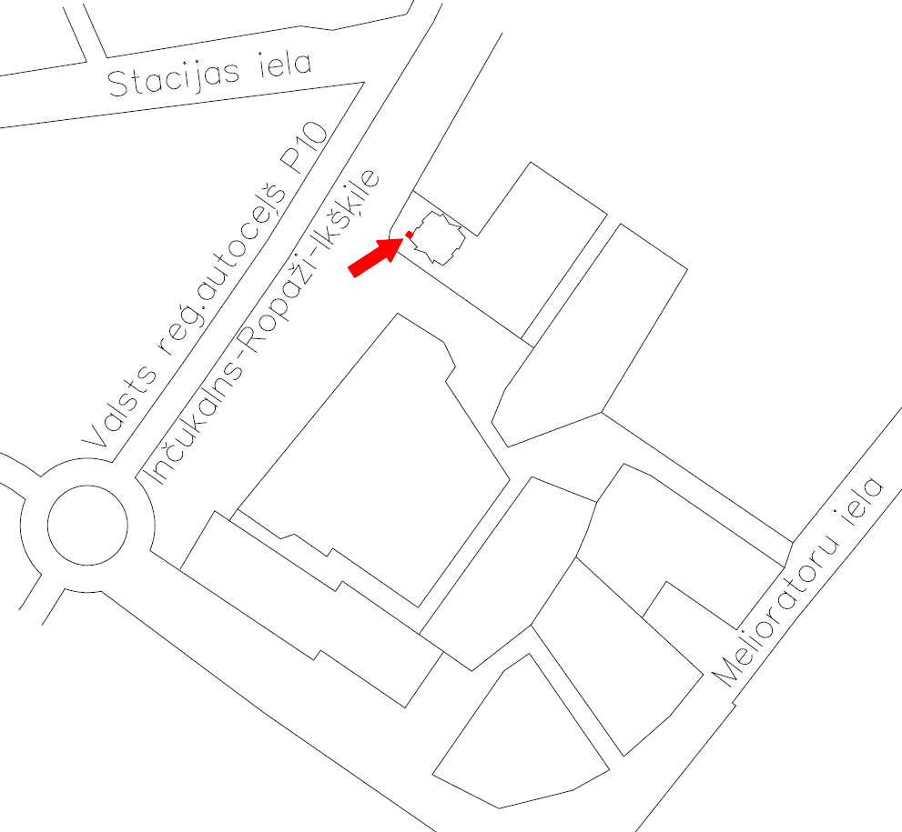

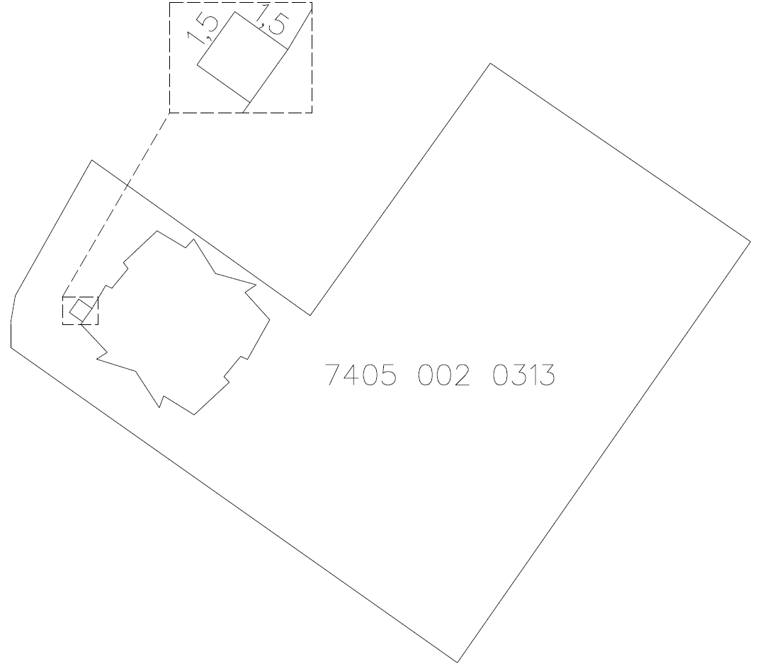
Apzīmējumi:
 zemes vienības ar kadastra apzīmējumu 7405 002 0313 robeža

Sagatavoja: Nekustamo īpašumu pārvaldes nodaļas zemes ierīcības inženiere Ilze Svikle

